BỘ GIÁO DỤC VÀ ĐÀO TẠO
TRƯỜNG ĐẠI HỌC SƯ PHẠM KỸ THUẬT HƯNG YÊN



BÀI TẬP LỚN

PHÁT TRIỂN ỨNG DỤNG BÁN SÁCH

NGÀNH: CÔNG NGHỆ PHẦN MỀM
CHUYÊN NGÀNH: CÔNG NGHỆ DI ĐỘNG

SINH VIÊN: BÙI TRUNG KIÊN
MÃ LỚP: 125215
HƯỚNG DẪN: ThS.VŨ XUÂN THẮNG

HƯNG YÊN – 2024

BỘ GIÁO DỤC VÀ ĐÀO TẠO
TRƯỜNG ĐẠI HỌC SƯ PHẠM KỸ THUẬT HƯNG YÊN

BÀI TẬP LỚN

PHÁT TRIỂN ỨNG DỤNG BÁN SÁCH

NGÀNH: CÔNG NGHỆ PHẦN MỀM
CHUYÊN NGÀNH: CÔNG NGHỆ DI ĐỘNG

SINH VIÊN: BÙI TRUNG KIÊN
MÃ LỚP: 125215
HƯỚNG DẪN: ThS.VŨ XUÂN THẮNG

HƯNG YÊN – 2024

Nhận xét của giảng viên 1 đánh giá:
..................................................................................................................................................
..................................................................................................................................................
..................................................................................................................................................
.................................................................................................................................................. ..................................................................................................................................................

Ký và ghi họ tên

Nhận xét của giảng viên 2 đánh giá:
..................................................................................................................................................
..................................................................................................................................................
..................................................................................................................................................
.................................................................................................................................................. ..................................................................................................................................................

Ký và ghi họ tên

LỜI CAM ĐOAN
Em xin cam đoan đồ án “Phát triển ứng dụng bán sách” là kết quả thực hiện của bản thân em dưới sự hướng dẫn của thầy Vũ Xuân Thắng
Những phần sử dụng tài liệu tham khảo trong bài tập lớn đã được nêu rõ trong phần tài liệu tham khảo. Các kết quả trình bày trong đồ án và chương trình xây dựng được hoàn toàn là kết quả do bản thân em thực hiện.
Nếu vi phạm lời cam đoan này, em xin chịu hoàn toàn trách nhiệm trước khoa và nhà trường.
Hưng Yên, ngày … tháng … năm 2024
Sinh viên

LỜI CẢM ƠN
Để có thể hoàn thành đồ án này, lời đầu tiên em xin phép gửi lời cảm ơn tới bộ môn Công nghệ phần mềm, Khoa Công nghệ thông tin – Trường Đại học Sư phạm Kỹ thuật Hưng Yên đã tạo điều kiện thuận lợi cho em thực hiện đồ án môn học này.
Đặc biệt em xin chân thành cảm ơn Thầy Vũ Xuân Thắng đã rất tận tình hướng dẫn, chỉ bảo em trong suốt thời gian thực hiện đồ án vừa qua.
Em cũng xin chân thành cảm ơn tất cả các Thầy, các Cô trong Trường đã tận tình giảng dạy, trang bị cho em những kiến thức cần thiết, quý báu để giúp em thực hiện được đồ án này.
Mặc dù em đã có cố gắng, nhưng với trình độ còn hạn chế, trong quá trình thực hiện đề tài không tránh khỏi những thiếu sót. Em hi vọng sẽ nhận được những ý kiến nhận xét, góp ý của các Thầy giáo, Cô giáo về những kết quả triển khai trong đồ án.
Em xin trân trọng cảm ơn!

MỤC LỤC
DANH SÁCH HÌNH VẼ VÀ ĐỒ THỊ 8
DANH SÁCH BẢNG BIỂU 9
DANH SÁCH TỪ VIẾT TẮT 10
CHƯƠNG 1: TỔNG QUAN VỀ ĐỀ TÀI 11
1.1 Lý do chọn đề tài 11
1.2 Mục tiêu của đề tài 11
1.2.1 Mục tiêu tổng quát 11
1.2.2 Mục tiêu cụ thể 11
1.2.3 Đối tượng nghiên cứu 12
1.2.4 Phạm vi nghiên cứu 12
1.3 Nội dung thực hiện 12
1.4 Phương pháp tiếp cận 12
CHƯƠNG 2: CƠ SỞ LÝ THUYẾT 14
2.1 Quy trình phát triển phần mềm 14
2.1.1 Giới thiệu quy trình phát triển phần mềm 14
2.1.2 Một số quy trình phát triển phần mềm 14
2.2 Phương pháp phân tích thiết kế hướng đối tượng 17
2.2.1 Single Responsibility Principle (SRP) 17
2.3 Tổng quan về React-Native 19
2.3.1 Giới thiệu về React Native 19
2.3.2 Các thành phần trong React Native 19
2.3.3 Ưu điểm của React Native 21
2.4 Tổng quan về cơ sở dữ liệu 21
2.4.1 Tổng quan về hệ quản trị cơ sở dữ liệu MySQL 21
2.4.2 Lợi thế của MySQL so với mô hình cơ sở dữ liệu quan hệ 21
2.5 Ngôn ngữ lập trình PHP 23
2.5.1 PHP là gì? 23
CHƯƠNG 3: PHÂN TÍCH VÀ THIẾT KẾ HỆ THỐNG 26
3.1 Đặc tả yêu cầu phần mềm 26
3.1.1 Các yêu cầu chức năng 26
3.1.2 Các yêu cầu phi chức năng 26
3.1.3 Biểu đồ use case tổng quát 27
3.1.4 Biểu đồ use case phân rã 27
3.1.5 Biểu đồ lớp thực thể 38
3.2 Thiết kế hệ thống 39
3.2.1Thiết kế CSDL 39
3.2.2Thiết kế giao diện 40
CHƯƠNG 4: TRIỂN KHAI ỨNG DỤNG 47
4.1 Triển khai các chức năng phân hệ người dùng 47
4.1.1 Kiểm thử chức năng đăng nhập 47
4.1.2 Kiểm thử chức năng đăng ký 47
4.1.3 Kiểm thử chức năng thêm món ăn 47
4.1.4 Kiểm thử chức năng sửa món ăn 47
4.2 Kiểm thử và triển khai hệ thống 48
4.2.1 Đóng gói và triển khai ứng dụng 48
KẾT LUẬN 49
TÀI LIỆU THAM KHẢO 50

DANH SÁCH HÌNH VẼ VÀ ĐỒ THỊ
Hình 3.1 Biểu đồ use case tổng quát 27
Hình 3.2:Biểu đồ use case chức năng đăng nhập 27
Hình 3.3: Biểu đồ tuần tự chức năng đăng nhập 29
Hình 3.4: Biểu đồ use case chức năng đăng ký 29
Hình 3.5: Biểu đồ tuần tự chức năng đăng ký 31
Hình 3.6: Use Case Quản lý tài khoản 31
Hình 3.7: Biểu đồ tuần tự chức năng sửa thông tin tài khoản 33
Hình 3.8: Biểu đồ tuần tự chức năng xóa tài khoản 35
Hình 3.9 Biểu đồ use case phân rã chức năng Quản lí sản phẩm 35
Hình 3.10 Biểu đồ use case phân rã chức năng Quản lí giỏ hàng 36
Hình 3.11 Biểu đồ use case phân rã chức năng Quản lí giỏ hàng 37
Hình 3.12 Biểu đồ use case phân rã chức năng Quản lí giỏ hàng 37
Hình 3.13 Biểu đồ use case phân rã chức năng Quản lí giỏ hàng 38
Bảng 3. 3 Danh sách các lớp đối tượng 38
Hình 3.14: Biểu đồ lớp thực thể 39
Hình 3.15: Giao diện chính của chương trình 41
Hình 3.16:. Giao diện đăng nhập của chương trình 42
Hình 3.17:.Giao diện đăng ký của chương trình 43
Hình 3.18 Giao diện tab giới thiệu 44
Hình 3.19: Giao diện quản lý sách yêu thích 45
Hình 3.20: Giao diện giỏ hàng 46
Hình 4. 1 Vị trí file APK và đổi tên 48

DANH SÁCH BẢNG BIỂU
Bảng 3. 1 Mô tả chức năng 26
Bảng 3.2 Mô tả chức năng 26
Bảng 3.9: Luồng sự kiện sửa thông tin tài khoản 33
Bảng 3.3: Luồng sự kiện xóa tài khoản 35
Bảng 3. 4 Danh sách các lớp đối tượng 38
Bảng 3.5: Bảng danh sách các lớp đối tượng 39
Bảng 3.6: Bảng sách 40
Bảng 3.7: Bảng người dùng 40
Bảng 3.8: Bảng thể loại 40

DANH SÁCH TỪ VIẾT TẮT
Từ viết tắt | Từ đầy đủ | Giải thích
CMS | Content Management System | Hệ quản trị nội dung
CSDL |  | Cơ sở dữ liệu
UC | Use case

TỔNG QUAN VỀ ĐỀ TÀI

Lý do chọn đề tài
Việt Nam đang chứng kiến sự bùng nổ của thị trường sách điện tử và ứng dụng bán sách. Nắm bắt xu hướng này, việc phát triển ứng dụng bán sách là một lựa chọn đầy tiềm năng.
Nhu cầu tiếp cận sách một cách dễ dàng và nhanh chóng của người đọc ngày càng tăng cao. Ứng dụng bán sách giúp giải quyết vấn đề này bằng cách cung cấp kho sách khổng lồ, đa dạng thể loại, chỉ trong tầm tay.
Thị trường sách truyền thống đang đối mặt với nhiều thách thức như giá thành cao, không gian lưu trữ hạn chế. Ứng dụng bán sách mang đến giải pháp hiệu quả bằng cách loại bỏ các chi phí trung gian, tạo ra giá cả cạnh tranh và tiếp cận khách hàng rộng rãi hơn.
Với những lợi thế trên, phát triển ứng dụng bán sách không chỉ là một dự án kinh doanh đầy hứa hẹn, mà còn góp phần thúc đẩy văn hóa đọc và phát triển thị trường sách trong nước.

Mục tiêu của đề tài

1.2.1 Mục tiêu tổng quát
Mục tiêu tổng quát của việc thiết kế ứng dụng bán sách là xây dựng một nền tảng mua bán sách trực tuyến dễ sử dụng, tiện lợi và phù hợp với nhu cầu của mọi đối tượng độc giả. Tăng cường văn hóa đọc trong cộng đồng bằng cách tạo ra một môi trường mua bán sách trực tuyến thuận tiện, đa dạng và phong phú. Kết nối cộng đồng yêu sách, tạo điều kiện thuận lợi cho người đọc trao đổi, chia sẻ và thảo luận về sách. Hỗ trợ các nhà xuất bản và tác giả trong việc tiếp cận độc giả rộng rãi hơn, thúc đẩy sự phát triển của thị trường sách.

1.2.2 Mục tiêu cụ thể
- Thiết kế ứng dụng với giao diện thân thiện, dễ sử dụng cho mọi lứa tuổi và trình độ công nghệ.
- Cung cấp kho sách phong phú, đa dạng thể loại, từ sách giáo khoa, tiểu thuyết, truyện tranh, đến sách chuyên ngành.
- Tích hợp nhiều tính năng hấp dẫn, như: tìm kiếm sách dễ dàng, thanh toán an toàn, giao hàng nhanh chóng, đánh giá và bình luận sách, theo dõi lịch sử mua hàng, tích điểm thưởng,...
- Xây dựng cộng đồng người dùng mạnh mẽ, tạo điều kiện cho người đọc kết nối, trao đổi và chia sẻ kinh nghiệm về sách.

1.2.3 Đối tượng nghiên cứu
- Đối tượng nghiên cứu: Cửa hàng và doanh nghiệp bán sách.
- Khách thể nghiên cứu: Chủ/người quản lý cửa hàng/doanh nghiệp bán bán sách, khách hàng mua bán sách.

1.2.4 Phạm vi nghiên cứu
- Phạm vi không gian: Tại những cửa hàng và doanh nghiệp bán sách
- Phạm vi thời gian: 16/4/2024 -5/6/2024.
- Ý nghĩa khoa học và thực tiễn của đề tài: Tạo ra một sản phẩm công nghệ mới, đóng góp vào phát triển ngành thương mại điện tử và công nghệ thông tin. Giúp các cửa hàng hoặc doanh nghiệp bán sách có thể mở rộng thị trường và tăng cường hoạt động kinh doanh thông qua mô hình bán hàng trực tuyến, tận dụng tiềm năng của thị trường thương mại điện tử đang phát triển mạnh mẽ.

Nội dung thực hiện
Nội dung thực hiện của đề tài có thể bao gồm các bước sau:
- Phân tích yêu cầu: Hiểu rõ nhu cầu và yêu cầu của khách hàng về giao diện, chức năng và trải nghiệm người dùng của phần mềm bán hàng tạp hóa.
- Thiết kế giao diện: Tạo ra thiết kế giao diện hấp dẫn, phù hợp với mục tiêu kinh doanh.
- Xây dụng cơ sở dữ liệu: Thiết kế và triển khai cơ sở dữ liệu để lưu trữ thông tin về sản phẩm, danh mục, đơn hàng và các thông tin liên quan khác.
- Kiểm thử và sửa lỗi: Tiến hành kiểm thử và sửa lỗi để đảm bảo ứng dụng hoạt động ổn định.

Phương pháp tiếp cận
Phương pháp tiếp cận trong việc thiết kế trò chơi giải đố bao gồm:
- Nghiên cứu thị trường và đối tượng người chơi: Tìm hiểu về thị trường bán laptop, xu hướng, đối tượng khách hàng mục tiêu và nhu cầu của họ.
- Phát triển giao diện và nội dung: Sử dụng các công cụ thiết kế và phát triển phổ biến để xây dựng giao diện và nội dung của ứng dụng.
- Kiểm thử và sửa lỗi: Sử dụng các phương pháp kiểm thử khác nhau để đảm bảo chất lượng của ứng dụng trước khi phát hành.
- Sử dụng các phương pháp nghiên cứu:
  - Phương pháp đọc tài liệu.
  - Tham khảo các trang mạng lớn.
  - Phương pháp nghiên cứu bằng cách tiếp cận trực tiếp với người sử dụng thông qua việc khảo sát các ứng dụng bán hàng trên thị trường, đề xuất lựa chọn giao diện, chức năng phù hợp với yêu cầu của khách hàng.

CƠ SỞ LÝ THUYẾT

Quy trình phát triển phần mềm

Giới thiệu quy trình phát triển phần mềm
Nói một cách dễ hiểu, quy trình phát triển phần mềm (SDLC – Software Development Life Cycle) là chuỗi các bước để tạo ra một phần mềm chất lượng cao và đáp ứng yêu cầu của người dùng.
Tại sao phải có quy trình phát triển phần mềm?
Điều này sẽ giúp phân định rõ ràng trách nhiệm của các bộ phận liên quan và đảm bảo việc hoàn thành từng giai đoạn nhỏ của dự án để đạt được kết quả như mong đợi. Mỗi bước trong quy trình này đều được mô tả chi tiết. Bao gồm: người thực hiện, nội dung công việc cần thực hiện, kết quả đầu ra dự kiến và thời gian từ ngày nào đến ngày nào cụ thể.
Quy trình phát triển phần mềm gồm mấy giai đoạn?
Quá trình phát triển phần mềm theo tiêu chuẩn quốc tế và phổ biến nhất bao gồm 6 giai đoạn (bước), đó là:
Bước 1: Lập kế hoạch (Planning)
Bước 2: Phân tích yêu cầu (Analysis)
Bước 3: Thiết kế phần mềm (Design)
Bước 4: Thực hiện (Development)
Bước 5: Kiểm thử & Ban hành (Testing)
Bước 6: Duy trì (Maintenance)

Một số quy trình phát triển phần mềm
Bước 1: Lập kế hoạch(Planning)
Sau khi tiếp nhận yêu cầu, đơn vị phát triển phần mềm sẽ tiến hành trao đổi với khách hàng để thu thập thêm các thông tin cần thiết, nhằm hiểu rõ và đầy đủ hơn về loại phần mềm cần xây dựng. Đây là bước cực kì quan trọng, ảnh hưởng đến tính khả thi và khả năng thành công của cả dự án.
Các công ty phát triển phần mềm sẽ tiến hành khảo sát thị trường và tư vấn lại cho khách hàng các chức năng nên có trong phần mềm. Điều này đảm bảo rằng phần mềm được phát triển phù hợp với mục đích của khách hàng, và mang lại giá trị sử dụng cao. Trong quá trình này, có thể thay thế các tính năng theo yêu cầu của khách hàng bằng các tính năng khác có ưu việt hơn. Đồng thời, cũng có thể tổ chức và gộp những tính năng nhỏ lại thành một dashboard hoặc giao diện thống nhất.
Bước 2: Phân tích yêu cầu (Analysis)
Khi đã xác định rõ ràng yêu cầu của phần mềm và kỳ vọng của khách hàng, một thành viên trong nhóm phát triển phần mềm, thường là BA (Business Analyst) sẽ kết hợp kinh nghiệm chuyên môn và làm việc cùng khách hàng để tạo ra Tài liệu đặc tả yêu cầu phần mềm (SRS). Tài liệu này sẽ bao gồm yêu cầu về chức năng, giao diện, hiệu suất,… cùng các thông số kiểm thử để tạo nên một sản phẩm chất lượng. Đồng thời, BA và PM (Project Manager – Quản lý dự án) cũng sẽ cùng nhau định rõ danh sách chức năng cần thiết.
Ở giai đoạn này, PM và các Developers sẽ thống nhất việc chọn mô hình phát triển phần mềm phù hợp
Bước 3: Thiết kế (Design)
Dựa trên Tài liệu SRS đã xác định ở Bước 1 và 2, các nhà phát triển phần mềm sẽ thiết kế kiến trúc tổng thể cần thiết cho phần mềm. Đồng thời, các yếu tố như ngân sách, thời gian, công nghệ áp dụng, mức độ rủi ro cũng được định rõ.
Kết quả cuối cùng của giai đoạn này là các đặc điểm kỹ thuật thiết kế, bao gồm hướng dẫn về kiến trúc, yêu cầu hệ thống cũng như mô tả phần back-end, front-end,… để nhóm phát triển có thể theo dõi quá trình phát triển phần mềm một cách hiệu quả.
Bước 4: Thực hiện (Development)
Ở bước này, các nhà phát triển phần mềm bắt đầu lập trình (viết code) và triển khai các thiết kế đã được xác định ở bước 3. Cụ thể, nhà phát triển giao diện người dùng (front-end developers) xây dựng giao diện cho phần mềm, trong khi nhà phát triển back-end sử dụng các ngôn ngữ lập trình và các framework để xây dựng các chức năng phía máy chủ, phối hợp với các quản trị cơ sở dữ liệu để xử lý dữ liệu.
Sau khi lập trình hoàn thiện, các nhà phát triển triển khai sản phẩm trong môi trường phát triển (môi trường test, không chứa người dùng thật và dữ liệu thật). Họ tiến hành kiểm thử (testing) và điều chỉnh cần thiết để đảm bảo tuân thủ các yêu cầu đã đặt ra.
Bước 5: Kiểm thử & Ban hành (Testing)
Tuy nhiên, không phải sản phẩm phần mềm nào sau khi lập trình xong (kết thúc bước 4) cũng có thể hoạt động mượt mà và đáp ứng đầy đủ yêu cầu của khách hàng. Do đó, sản phẩm này sẽ được giao cho những người kiểm thử (Testers) chuyên phụ trách kiểm thử phần mềm để tiến hành kiểm tra.
Testers sẽ tạo các kịch bản kiểm thử và tiến hành test toàn diện để xác nhận sản phẩm đã đủ có đủ chức năng như Danh sách chức năng đã thống nhất ở bước 2 chưa. Nếu chưa, sẽ yêu cầu Developers bổ sung thêm. Nếu các chức năng chưa đạt yêu cầu như Tài liệu đặc tả kỹ thuật mô tả thì cần yêu cầu Developers chỉnh sửa cho đến khi sản phẩm đáp ứng yêu cầu đã được thống nhất với khách hàng.
Trong giai đoạn này, Testers làm việc chặt chẽ với Developers để khắc phục các lỗi hoặc bất kỳ vấn đề nào phát hiện được để “đưa chúng về đúng quỹ đạo”. Thứ tự thực hiện các hoạt động của Developers và Testers phụ thuộc vào mô hình phát triển phần mềm được chọn ở Bước 2 và/hoặc có thể diễn ra tuần tự hoặc đồng thời.
Kết quả đầu ra mong đợi là sản phẩm hoàn thiện bàn giao cho khách hàng. Sản phẩm này sẽ không còn lỗi và được triển khai trên môi trường thật (môi trường chứa ứng dụng thật, chạy với người dùng thật, dữ liệu thật).
Bước 6: Bảo trì (Maintenance)
Sau khi kết thúc 5 giai đoạn trên trong quy trình phát triển phần mềm, phần mềm đó được đưa vào vận hành chính thức, khách hàng đã bắt đầu sử dụng phần mềm ở mức chất lượng cao nhất. Bước tiếp theo chúng ta cần phải bảo trì sản phẩm và hỗ trợ để đảm bảo sản phẩm hoạt động ổn định và đáp ứng nhu cầu của người dùng.
Bảo trì bao gồm việc sửa lỗi, cải thiện và cập nhật phần mềm khi cần thiết. Đồng thời, các vấn đề và yêu cầu mới từ người dùng cũng được xem xét và thực hiện các bản vá hoặc nâng cấp phần mềm để đáp ứng yêu cầu mới. Trong giai đoạn này, giao tiếp và hỗ trợ khách hàng rất quan trọng để giữ cho phần mềm luôn hoạt động tốt và đáp ứng nhu cầu người dùng.

Phương pháp phân tích thiết kế hướng đối tượng
OOAD (viết tắt của Object Oriented Analysis and Design) là một kỹ thuật tiếp cận phổ biến dùng để phân tích, thiết kế một ứng dụng, hệ thống. Nó dựa trên bộ các nguyên tắc chung, đó là một tập các hướng dẫn để giúp chúng ta tránh khỏi một thiết kế xấu.
Có 3 đặc điểm quan trọng của 1 thiết kế xấu nên tránh là:
- Cứng nhắc (Rigidity): Khó thay đổi vì mọi thay đổi đều ảnh hưởng đến quá nhiều các bộ phận khác của hệ thống
- Mong manh (Fragility): Khi thực hiện một thay đổi, hệ thống có thể đổ vỡ một cách bất ngờ
- Bất động (Immobility): Khó tái sử dụng trong ứng dụng khác bởi vì nó không thể được gỡ từ các ứng dụng hiện hành.
Sơ lược 5 nguyên tắc SOLID trong thiết kế hướng đối tượng

2.2.1 Single Responsibility Principle (SRP)
“A class should have only one reason to change”
Một lớp chỉ nên có một lý do để thay đổi, tức là một lớp chỉ nên xử lý một chức năng đơn lẻ, duy nhất thôi. Nếu đặt nhiều chức năng vào trong một lớp sẽ dẫn đến sự phụ thuộc giữa các chức năng với nhau và mặc dù sau đó ta chỉ thay đổi ở một chức năng thì cũng phá vỡ các chức năng còn lại.
- Open-Closed Principle (OCP)
“Software entities like classes, modules and functions should be open for extension but closed for modifications”
Các lớp, module, chức năng nên dễ dàng Mở (Open) cho việc mở rộng (thêm chức năng mới) và Đóng (Close) cho việc thay đổi.
- Liskov’s Substitution Principle (LSP)
“Derived types must be completely substitutable for their base types”
Lớp dẫn xuất phải có khả năng thay thế được lớp cha của nó.
- Interface Segregation Principle (ISP)
“Clients should not be forced to depend upon interfaces that they don’t use”
Chương trình không nên buộc phải cài đặt một interface mà nó không sử dụng đến.
- Dependency Inversion Principle (DIP)
“High-level modules should not depend on low-level modules. Both should depend on abstractions. Abstractions should not depend on details. Details should depend on abstractions.”
Các module cấp cao không nên phụ thuộc vào các module cấp thấp. Cả hai nên phụ thuộc thông qua lớp trừu tượng. Lớp trừu tượng không nên phụ thuộc vào chi tiết. Chi tiết nên phụ thuộc vào trừu tượng
Ngoài các nguyên tắc SOLID ở trên, còn có các nguyên tắc khác cũng rất hữu ích gồm:
- Don’t Repeat Yourself (DRY) : không viết những đoạn code trùng lặp trong cùng một chương trình mà nên dùng lớp trừu tượng hoặc viết thành phương thức để dùng chung
- Encapsulate Whate Varies : Đóng gói những gì dễ thay đổi
- Favor Composition over Inheritance: Nên dùng Composition hơn là Inheritance
- Programming for Interface, not Implementation: Luôn lập trình cho Interface, không lập trình cho việc cài đặt.
- Delegation principle: Đừng tự mình làm hết mọi thứ, hãy ủy nhiệm nó cho lớp tương ứng
- Strive for loosely coupled designs between objects that interact: Giữ liên kết giữa các đối tượng không quá chặt
- Only talk to your friends: Chỉ trao đổi với bạn bè, không phải với tất cả
Các nguyên tắc cơ bản của phương pháp hướng đối tượng:
Lập trình hướng đối tượng (OOP) là một phương pháp lập trình dựa trên khái niệm về lớp và đối tượng. Dưới đây là bốn đặc tính cơ bản của OOP:
- Tính đóng gói (Encapsulation): Đây là khả năng đóng gói dữ liệu và phương thức liên quan vào một đối tượng. Tính đóng gói giúp che dấu chi tiết bên trong đối tượng và chỉ hiển thị những thông tin cần thiết.
- Tính kế thừa (Inheritance): Kế thừa cho phép một lớp con (subclass) kế thừa các thuộc tính và phương thức từ một lớp cha (superclass). Điều này giúp tái sử dụng mã nguồn và xây dựng các lớp mới dựa trên lớp đã có.
- Tính đa hình (Polymorphism): Đa hình cho phép các đối tượng cùng kiểu có thể thực hiện các hành vi khác nhau. Ví dụ, một phương thức có thể được gọi bởi nhiều lớp khác nhau, và chúng thực hiện các hành vi khác nhau.
- Tính trừu tượng (Abstraction): Trừu tượng là việc tạo ra một lớp trừu tượng (abstract class) hoặc giao diện (interface) để định nghĩa các phương thức chung mà các lớp con phải triển khai

Tổng quan về React-Native

Giới thiệu về React Native
React Native là một framework mã nguồn mở được sáng tạo bởi Facebook. Nó được sử dụng để phát triển ứng dụng di động Android, iOS, Web và UWP bằng cách cho phép các nhà phát triển sử dụng React cùng với môi trường ứng dụng gốc.

Các thành phần trong React Native
React Native là một framework phổ biến được sử dụng để xây dựng các ứng dụng di động đa nền tảng. Các thành phần chính của React Native bao gồm:
- Component (Thành phần):
Functional Components: Các hàm JavaScript đơn giản trả về các phần tử React.
Class Components: Các lớp kế thừa từ React.Component, sử dụng phương thức render() để trả về các phần tử React.
- State (Trạng thái):
Quản lý trạng thái của các component, giúp các thành phần có thể thay đổi dữ liệu bên trong nó mà không cần tái tạo lại toàn bộ component.
- Props (Thuộc tính):
Truyền dữ liệu từ component cha xuống component con dưới dạng thuộc tính, giúp các component có thể tái sử dụng.
- Lifecycle Methods (Phương thức vòng đời):
Đối với class components, React Native cung cấp các phương thức như componentDidMount, componentDidUpdate, componentWillUnmount để quản lý các giai đoạn khác nhau của vòng đời component.
- Styling (Định kiểu):
Sử dụng StyleSheet của React Native để định dạng giao diện ứng dụng, tương tự như CSS nhưng được thiết kế đặc biệt cho React Native.
- Navigation (Điều hướng):
Sử dụng các thư viện như React Navigation để quản lý việc điều hướng giữa các màn hình trong ứng dụng.
- APIs (Giao diện lập trình ứng dụng):
React Native cung cấp nhiều API tích hợp để truy cập các tính năng của thiết bị di động như camera, GPS, và các cảm biến khác.
- Third-party Libraries (Thư viện bên thứ ba):
Có thể tích hợp nhiều thư viện bên ngoài để mở rộng chức năng, chẳng hạn như Redux để quản lý trạng thái, Axios để gọi API.
- Native Modules (Module gốc):
Khi cần thực hiện các chức năng không có sẵn trong React Native, bạn có thể tạo các module gốc bằng ngôn ngữ native như Java/Kotlin cho Android hoặc Objective-C/Swift cho iOS.
- Expo:
Một framework và nền tảng tích hợp với React Native, cung cấp nhiều công cụ và dịch vụ để phát triển, xây dựng và triển khai ứng dụng một cách dễ dàng hơn.
React Native cho phép phát triển ứng dụng di động một cách nhanh chóng và hiệu quả, tận dụng sức mạnh của React và các thành phần gốc để tạo ra trải nghiệm người dùng tốt trên cả hai nền tảng iOS và Android.

2.3.3 Ưu điểm của React Native
Tiết kiệm thời gian và giảm chi phí phát triển của một ứng dụng. Tận dụng nguồn nhân lực tốt hơn. Duy trì ít code hơn, ít bugs hơn. Các tính năng trong cả 2 platforms cũng tương tự nhau.
React Native cho phép các developer có thể tái sử dụng code trong khi phát triển các ứng dụng đa nền tảng. Đặc biệt, developer có thể tái sử dụng hầu như 80-90% các đoạn code thay vì phải viết và tạo các ứng dụng riêng biệt cho các nền tảng khác nhau.
Cộng đồng người dùng lớn: React Native được đánh giá là một trong những Framework được yêu thích nhất, bạn có thể dễ dàng fix các lỗi thông qua các diễn đàn lớn nhỏ. Đồng thời có rất nhiều thư viện hỗ trợ.
Tính ổn định và tối ưu: Được phát triển bởi Facebook, React Native có hiệu năng ổn định khá cao. Mã React Native giúp đơn giản hóa quá trình xử lý dữ liệu. Đội ngũ phát triển ứng dụng không quá lớn.Xây dựng ứng dụng ít native code nhất cho nhiều hệ điều hành khác nhau. Trải nghiệm người dùng tốt hơn khi so sánh với ứng dụng Hybrids

Tổng quan về cơ sở dữ liệu

2.4.1 Tổng quan về hệ quản trị cơ sở dữ liệu MySQL
MySQL đã trở thành CSDL mã nguồn mở phổ biến nhất trên thế giới vì cơ chế xử lý nhanh và ổn định của nó, sự đáng tin cậy cao và dễ sử dụng. Nó được sử dụng mọi nơi ngay cả châu Nam Cực - bởi các nhà phát triển Web - riêng lẻ cũng như rất nhiều các tổ chức lớn nhất trên thế giới để tiết kiệm thời gian và tiền bạc cho những Website có dung lượng lớn, phần mềm đóng gói – bao gồm cả những nhà đi đầu trong lĩnh vực công nghệ như Yahoo!, Google, Nokia, YouTube...

2.4.2 Lợi thế của MySQL so với mô hình cơ sở dữ liệu quan hệ
- Ưu điểm:
- Mã nguồn mở, miễn phí.
- Tốc độ truy cập nhanh, ổn định, mức độ bảo mật cao dễ sử dụng.
- Hoạt động trên mọi hệ điều hành.
- Dễ quản lý.
- Cộng đồ hỗ trợ rộng lớn
- Nhược điểm:
- Bảo mật chưa bằng SQL Sever hay Oracle.
- Chưa hỗ trợ XML.
Bảng 2.1 Bảng so sánh các công nghệ lập trình
Các đặc điểm | MySQL | SQL Sever | Oracle | PostgreSQL
Giấy phép sử dụng | Miễn phí | Độc quyển | Độc quyền | BSD
Hệ điều hành được  hỗ trợ | Mọi hệ điều  hành | Windows | Hạn chế BSD | Mọi hệ điều  hành
Kích thước tối đa  của cơ sở dữ liệu | Tùy vào hệ điều  hành | 524258TB | Không giới  hạn | Không giới  hạn
Tốc độ truy xuất | Tốc độ truy xuất nhanh | Đòi hỏi tài nguyên lớn( CPU mạnh,  RAM nhiều) | Tốc độ truy xuất nhanh | Tốc độ truy xuất nhanh
Tính bảo mật | Khả năng bảo mật tốt | Bảo mật tốt hơn MySQL ở  column level | Bảo mật cao, an toàn | Chưa tốt, còn lỗ hổng
Tính phổ biền | Thường sử dụng để xây dựng website, ứng  dụng | Hệ quản trị CSDL của Microsoft | Thường dùng cho các doanh nghiệp lớn | Thích hợp hệ thống GIS- viên thám
Độ phức tạp | Thấp, dễ quản trị | Thấp, dễ quản trị | Cao, khó quản trị | Thấp, dễ quản trị

Ngôn ngữ lập trình PHP

PHP là gì?
PHP (PHP: Hypertext Preprocessor) là một công nghệ đang nhận được sự quan tâm rất lớn từ thế giới lập trình. Do được tối ưu hóa cho các ứng dụng web, tốc độ nhanh, nhỏ gọn, cú pháp giống C và Java, dễ thực hiện và thời gian xây dựng sản phẩm tương đối ngắn hơn so với các ngôn ngữ khác nên PHP đã nhanh chóng trở thành một ngôn ngữ lập trình web phổ biến nhất thế giới.
Khi sử dụng PHP, người dùng sẽ có được tốc độ nhanh hơn nhiều so với các ngôn ngữ kịch bản khác, bởi PHP là phần mềm mã nguồn mở, được hỗ trợ bởi nhiều lập trình viên giỏi, có số lượng người dùng đông đảo. Ngoài ra, PHP chạy được trên nhiều hệ điều hành khác nhau.
Rút ngắn thời gian phát triển: PHP cho phép tách phần HTML code và phần script, do đó có thể độc lập giữa công việc phát triển mã và thiết kế. Điều này vừa giúp lập trình viên dễ dàng hơn vừa có thể làm cho chương trình mềm dẻo hơn trong việc thay đổi giao diện.
PHP không chỉ là phần mềm mã nguồn mở, mà còn thực sự miễn phí kể cả sử dụng cho mục đích thương mại. Do là phần mềm mã nguồn mở, các lỗi của PHP được công khai và nhanh chóng được sửa chữa bởi nhiều chuyên gia.
Tốc độ: nhờ vào sức mạnh của Zend Engine, khi so sánh PHP với ASP có thể thấy PHP vượt trội hơn ở một số test, vượt trội hơn tốc độ biên dịch.
Tính khả chuyển: PHP được thiết kế để chạy trên nhiều nền tảng khác nhau, có thể làm việc với nhiều phần mềm máy chủ, cơ sở dữ liệu. PHP rất ổn định và tương hợp, PHP đã vận hành khá ổn định trên các hệ điều hành kể cả Unix, Windows... Đồng thời nó cũng nối với một số máy chủ như IIS hay Apache.

Bảng 2.2 Bảng so sánh các công nghệ lập trình
PHP | ASP.NET | JSP
Tốc độ xử lý nhanh, hiệu quả cao | Tốc độ xử lý nhanh, hiệu quả  cao | Hơi chậm
Chi phí giá thành thấp (ngôn ngữ free không tốn chi phí mua bản quyền) | Chi phí giá thành cao (do một phần phải mua bản quền) | Chi phí giá thành cao
Thời gian code và triển nhanh, đơn giản | Thời gian code và triển khai hơi phức tạp, chậm hơn PHP | Thời gian code và triển khai hơi phức tạp, chậm hơn PHP
Số lượng nhà cung cấp hosting nhiều, dễ lựa chọn | Số lượng nhà cung cấp hosting không nhiều, vì vậy khó cho  việc lựa chọn | Số lượng nhà cung cấp hosting ít, khó tìm
Số nhà cung cấp website nhiều, khả năng chọn lựa một trang web phù hợp tốt hơn | Số nhà cung cấp website nhiều, khả năng chọn lựa một trang web phù hợp tốt hơn | Số nhà cung cấp website ít, khå năng chọn lựa để xây dựng một trang web phù hợp rất khó
Khả năng mở rộng và phát triển website dẽ triển dễ dàng và nhanh chóng | Mở rộng và phát triển website dễ dàng | Mở rộng và phát triển website khó khăn
Các công cụ và công nghệ hỗ trợ phong phú, đa dạng. Phát triển web trên nền web 2.0. Sử dụng công nghệ Ajaxlàm cho quá trình duyệt web nhanh chóng và thân thiện hơn đối với người dùng | Các công cụ và công nghệ hỗ trợ phong phú, đa dạng. Phát triển web trên nền web 2.0. Sử dụng công nghệ Ajax làm cho quá trình duyệt web nhanh chóng và thân thiện hơn đối với người dùng | Công cụ và công nghệ hỗ trợ ít, khó tìm.

PHÂN TÍCH VÀ THIẾT KẾ HỆ THỐNG

Đặc tả yêu cầu phần mềm

Các yêu cầu chức năng
Các yêu cầu của hệ thống được mô tả như sau:
Bảng 3. 1 Mô tả chức năng
STT | Tên chức năng | Mô tả yêu cầu
1 | Quản lý sản phẩm | Xem thông tin sản phẩm
2 | Quản lí giỏ hàng | Xem thông tin giỏ hàng  Sửa thông tin giỏ hàng  Xóa thông tin giỏ hàng
3 | Đặt hàng | Thanh toán các mặt hàng có trong giỏ hàng
4 | Xác nhận đơn hàng | Xem lại các đơn hàng đã đặt, trạng thái của đơn hàng là chờ xác nhận hay đã xác nhận
5 | Tìm kiếm sản phẩm | Tìm kiếm gần đúng theo tên sách

Các yêu cầu phi chức năng
Bảng 3.2 Mô tả chức năng
STT | Tên yêu cầu | Mô tả yêu cầu
1 | Đăng kí | Người dùng đăng kí thông tin
2 | Đăng Nhập | Người dùng đăng nhập vào ứng dụng

Biểu đồ use case tổng quát
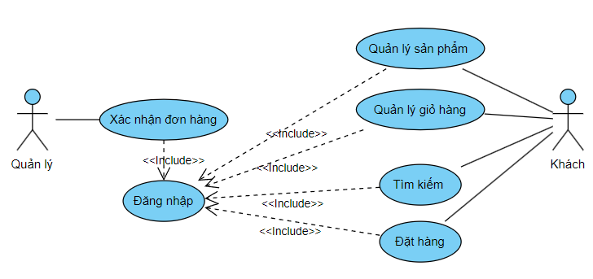

Hình 3.1 Biểu đồ use case tổng quát

Biểu đồ use case phân rã
- Use Case chức năng đăng nhập
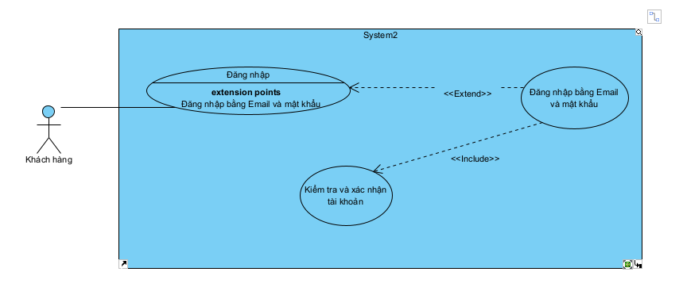
Hình 3.2:Biểu đồ use case chức năng đăng nhập

Name | Value
Name | Dang nhap
Rank | <Unspecified>
Primary Actors | Người dùng

Flow of Events
1. Người dùng vào phần mềm
2. SYSTEM Hệ thống lấy hiển thị giao diện đăng nhập
3. Người dùng thực hiện các ca sử dụng tùy chọn
3.1. If chọn chức năng đăng nhập bằng google
3.1.1. Thực hiện ca sử dụng Dang Nhap Bang Email
3.1.2.end if
3.2. If chọn chức năng đăng nhập bằng tài khoản
3.2.1.Thực hiện ca sử dụng Dang Nhap Bang Tai Khoan
3.2.2.end if

Dang nhap bang tai khoan
Name | Value
Name | Dang nhap bang tai khoan
Rank | <Unspecified>
Primary Actors | Người dùng

Flow of Events
1.Người dùng nhập thông tin tài khoản đăng nhập: email, mật khẩu
2. SYSTEM Hệ thống kiểm tra thông tin đăng nhập
3. SYSTEM Hệ thống chuyển tới giao diện trang chủ

Extension
4.a. Người dùng nhập sai thông tin
1. SYSTEM Hệ thống báo lỗi và yêu cầu nhập lại

- Biểu đồ tuần tự chức năng đăng nhập bằng email và mật khẩu
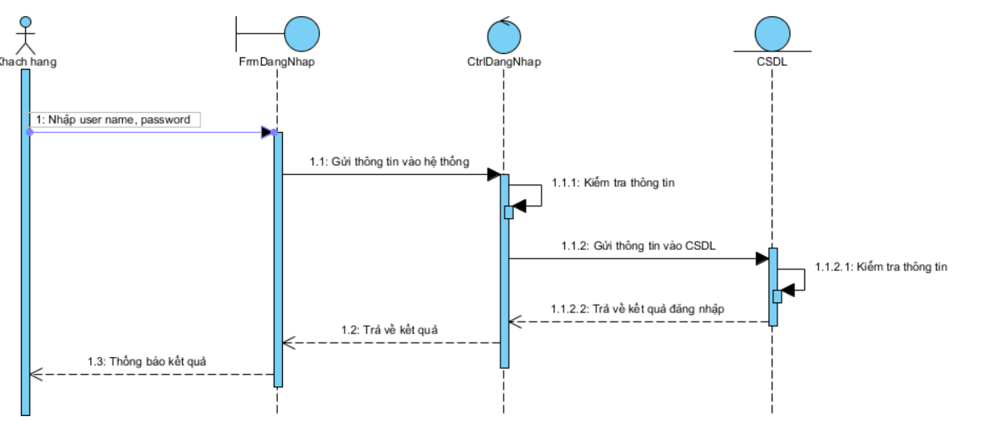
Hình 3.3: Biểu đồ tuần tự chức năng đăng nhập

- Use Case chức năng đăng ký
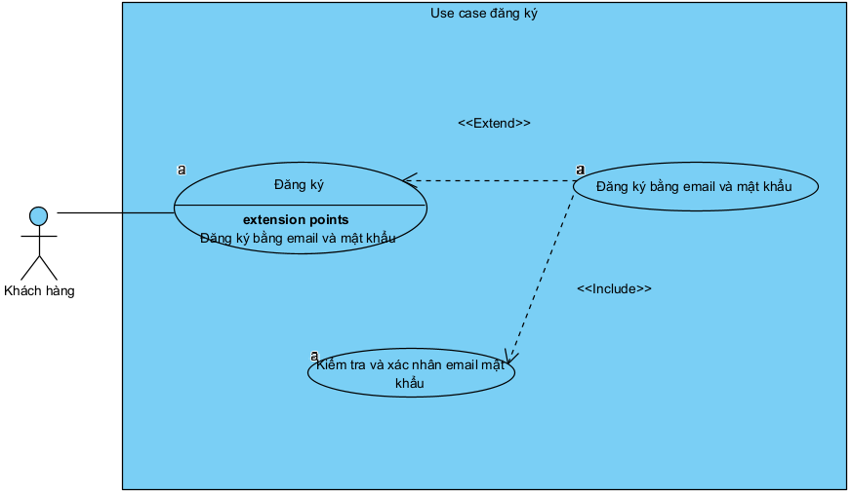
Hình 3.4: Biểu đồ use case chức năng đăng ký

Name | Value
Name | Dang ky
Rank | <Unspecified>
Primary Actors | Người dùng

Flow of Events
1.Người dùng yêu cầu chức năng đăng ký tài khoản
2. SYSTEM! Hệ thống hiển thị giao diện đăng ký
3.Người dùng thực hiện các ca sử dụng tùy chọn
3.1. If chọn chức năng đăng ký
3.1.1. Thực hiện ca sử dụng Dang Ky

Dang ky tai khoan
Name | Value
Name | Dang ky tai khoan
Rank | <Unspecified>
Primary Actors | Người dùng

Flow of Events
1.Người dùng yêu cầu chức năng đăng ký
2. SYSTEM Hệ thống chuyển tới giao diện đăng ký và yêu cầu nhập thông tin
3.Người dùng nhập thông tin hệ thống yêu cầu: Họ tên, email, mật khẩu, nhập lại mật khẩu
4. SYSTEM Hệ thống kiểm tra trường thông tin nếu đúng thì thông báo “Đăng ký tài khoản thành công” nếu sai thì chuyển tới 4a

Extension
4.a. Người dùng nhập sai thông tin
1. SYSTEM Hệ thống báo lỗi và yêu cầu nhập lại

- Biểu đồ tuần tự chức năng đăng ký
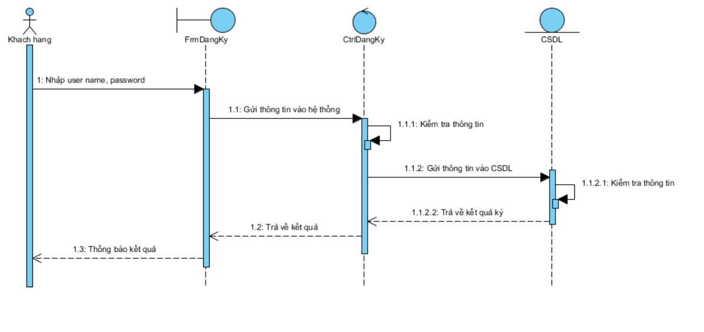
Hình 3.5: Biểu đồ tuần tự chức năng đăng ký

- Use Case chức năng quản lý tài khoản
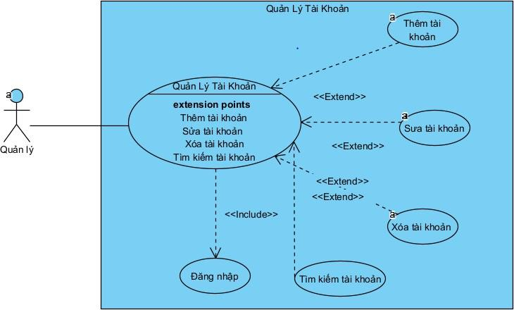
Hình 3.6: Use Case Quản lý tài khoản
Kịch bản UC QuanLyTaiKhoan

QuanLyTaiKhoan
Name | Value
Name | QuanLyTaiKhoan
Rank | <Unspecified>
Primary Actors | Quản Lý

Flow of Events
1. Quản lý yêu cầu chức năng quản lý quản lý tài khoản
2. SYSTEM Hệ thống lấy về thông tin quản lý, thông tin ngày tháng hiện tại hiển
thị lên giao diện
3. Quản lý thực hiện các chức năng tùy chọn.

ThemTaiKhoan
Name | Value
Name | ThemTaiKhoan
Rank | <Unspecified>
Primary Actors | Quản Lý

Flow of Events
1.Người dùng yêu cầu chức năng đăng ký
2. SYSTEM Hệ thống chuyển tới giao diện đăng ký và yêu cầu nhập thông tin
3.Người dùng nhập thông tin hệ thống yêu cầu: Họ tên, email, mật khẩu, nhập lại mật khẩu
4. SYSTEM Hệ thống kiểm tra trường thông tin nếu đúng thì thông báo “Đăng ký tài khoản thành công” nếu sai thì chuyển tới 4a

Extension
4.a. Người dùng nhập sai thông tin
1. SYSTEM Hệ thống báo lỗi và yêu cầu nhập lại

SuaTaiKhoan
Name | Value
Name | SuaTaiKhoan
Rank | <Unspecified>
Primary Actors | Quản Lý

Flow of Events
1. Quản lý chọn chức năng sửa tài khoản
2. SYSTEM Hệ thống lấy về thông tin hiển thị danh sách các tài khoản
3. Quản lý chọn tài khoản muốn sửa
4. SYSTEM Hệ thống lấy về hiển thị thông tin tài khoản đã chọn
5. Quản lý thay đổi thông tin của tài khoản
6. Quản lý thực hiện chức năng cập nhật thông tin tài khoản
7. SYSTEM Hệ thống cập nhật thông tin tài khoản trong danh sách, hệ thống xóa
trắng thông tin, nếu còn tài khoản muốn sửa quay về bước 2

Dòng sự kiện phụ: Sửa tài khoản
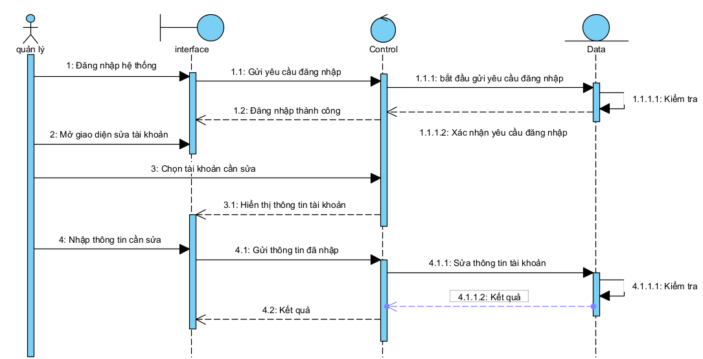
Hình 3.7: Biểu đồ tuần tự chức năng sửa thông tin tài khoản

Bảng 3.9: Luồng sự kiện sửa thông tin tài khoản
Hành động của tác nhân | Phản ứng của hệ thống
Người dùng yêu cầu sửa thông tin tài khoản
Nhập thông tin cần sửa, yêu  cầu xác nhận | Tìm kiếm và hiển thị danh tài khoản tìm được
Chọn tài khoản cần sửa trong
danh sách kết quả tìm kiếm
Người dùng xác nhận sửa thông tin | Hệ thống lưu thông tin tài khoản.

XoaTaiKhoan
Name | Value
Name | XoaTaiKhoan
Rank | <Unspecified>
Primary Actors | Quản lý

Flow of Events
1. Quản lý chọn chức năng xóa tài khoản
2. SYSTEM Hệ thống lấy về thông tin hiển thị danh sách các tài khoản
3. Quản lý chọn tài khoản muốn xóa
- SYSTEM Hệ thống cảnh báo xác nhận xóa
  - Nếu không xác nhận xóa thì quay về bước 2
  - Nếu xác nhận xóa thì tiếp tục
5. SYSTEM Hệ thống xóa thông tin tài khoản trong hệ thống

Dòng sự kiện phụ: Xóa tài khoản
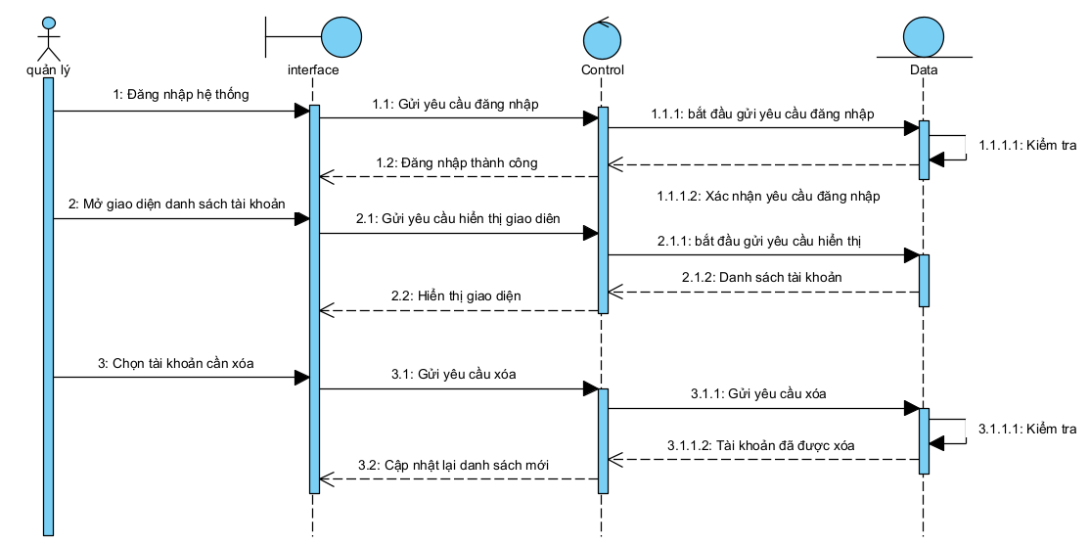
Hình 3.8: Biểu đồ tuần tự chức năng xóa tài khoản
Bảng 3.3: Luồng sự kiện xóa tài khoản
Hành động của tác nhân | Phản ứng của hệ thống
Người dùng yêu cầu xóa thông tin tài khoản
Chọn tài khoản cần xóa trong  danh sách | Hiển thị thông tin về tài khoản được chọn
Yêu cầu xóa | Hệ thống xóa và thông báo kết quả

Biểu đồ Usecase phân rã chức năng Quản lí sản phẩm
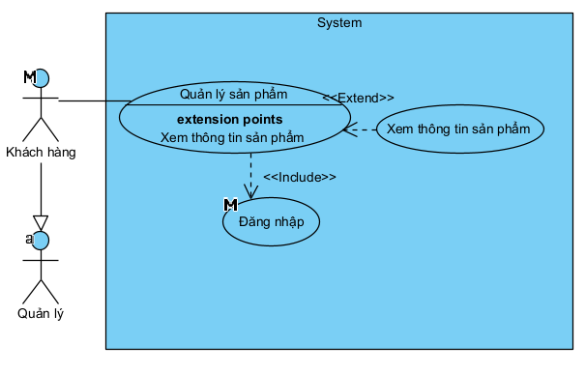
Hình 3.9 Biểu đồ use case phân rã chức năng Quản lí sản phẩm
QuanLySach
Name | Value
Name | QuanLySach
Rank | <Unspecified>
Primary Actors | Người dùng

Flow of Events
1. Người dùng chọn chức năng quản lý Sách
2. Người dùng nhập thông tin liên quan về Sách.
3. SYSTEM Hệ thống lấy về thông tin hiển thị danh sách các Sách.

Biểu đồ Usecase Quản lý giỏ hàng
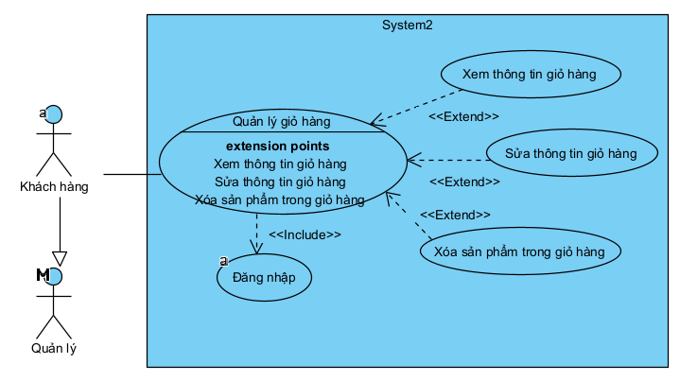
Hình 3.10 Biểu đồ use case phân rã chức năng Quản lí giỏ hàng
QuanLyGioHang
Name | Value
Name | QuanLyGioHang
Rank | <Unspecified>
Primary Actors | Người dùng

Flow of Events
1. Người dùng chọn chức năng quản lý giỏ hàng
2. Người dùng nhập thông tin liên quan về giỏ hàng.
3. SYSTEM Hệ thống lấy về thông tin hiển thị danh sách các Sách.

Biểu đồ Usecase Xác nhận đơn hàng
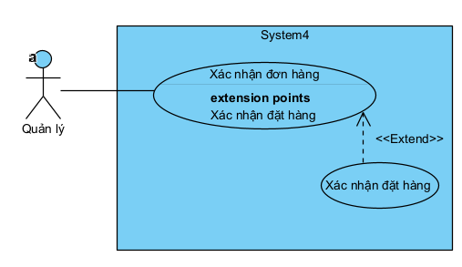

Hình 3.11 Biểu đồ use case phân rã chức năng Quản lí giỏ hàng

Biểu đồ Usecase Đặt hàng
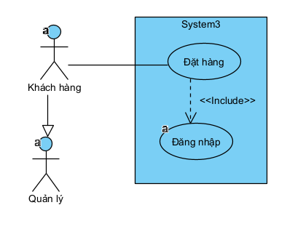
Hình 3.12 Biểu đồ use case phân rã chức năng Quản lí giỏ hàng

Biểu đồ Usecase Tìm kiếm
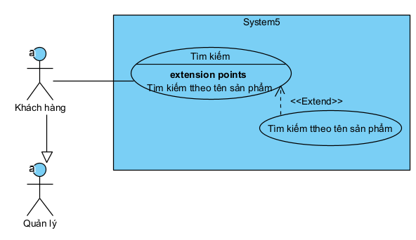
Hình 3.13 Biểu đồ use case phân rã chức năng Quản lí giỏ hàng

TimKiemSach
Name | Value
Name | TimKiemSach
Rank | <Unspecified>
Primary Actors | Người dùng

Flow of Events
1. Người dùng chọn chức năng tìm kiếm Sách
2. Người dùng nhập thông tin liên quan về Sách muốn tìm.
3. SYSTEM Hệ thống lấy về thông tin hiển thị danh sách các Sách.

3.1.5 Biểu đồ lớp thực thể
Danh sách các lớp đối tượng
Bảng 3. 4 Danh sách các lớp đối tượng
STT | Tên lớp | Mô tả
1 | TaiKhoan | Lớp này cho phép người dùng (khách hàng) đăng ký, đăng nhập và sửa thông tin tài khoản
2 | SanPham | Lớp này cho phép hiển thị sản phẩm
3 | DonHang | Lớp này cho phép hiển thị đơn hàng
4 | ChiTietDonHang | Lớp này cho phép hiển thị chi tiết đơn hàng

Thiết kế hệ thống

3.2.1Thiết kế CSDL
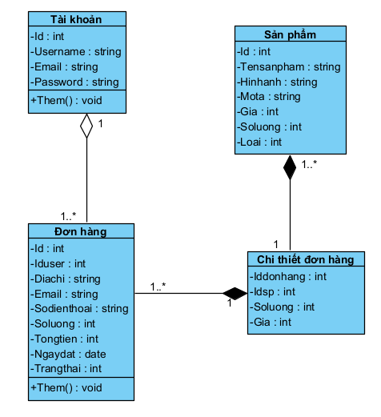
Hình 3.14: Biểu đồ lớp thực thể
- Danh sách biểu đồ lớp thực thể của hệ thống
Bảng 3.5: Bảng danh sách các lớp đối tượng
STT | Tên lớp | Mô tả
1 | User | Tài khoản
2 | Sach | Sách
3 | SachYeuThich | Sách yêu thích
4 | BinhLuan | Bình luận
5 | Theloai | Thể loại

Bảng sách
Bảng 3.6: Bảng sách
STT | Tên thuộc tính | Kiểu dữ liệu | Ràng buộc | Mô tả
1 | IdSach | Integer | Khoá chính | Mã sách
2 | TenSach | String | Khác rỗng | Tên sách
3 | ImageSach | String | Khác rỗng | Ảnh
4 | Noidung | String | Khác rỗng | Mô tả
5 | GiaTien | Integer | Khác rỗng | Giá tiền

Bảng người dùng
Bảng 3.7: Bảng người dùng
STT | Tên thuộc tính | Kiểu dữ liệu | Ràng buộc | Mô tả
1 | Iduser | String | Khóa chính | Id tài khoản
2 | Iduser | String | Khác rỗng | Mã tài khoản
3 | Password | String | Khác rỗng | Mật khẩu

Bảng Thể loại
Bảng 3.8: Bảng thể loại
STT | Tên thuộc tính | Kiểu dữ liệu | Ràng buộc | Mô tả
1 | Idtheloai | Integer | Khóa chính | Mã thể loại
2 | IdSach | String | Khóa ngoại | Mã sách
3 | Tentheloai | String | Khác rỗng | Tên thể loại

3.2.2Thiết kế giao diện
- Giao diện chính
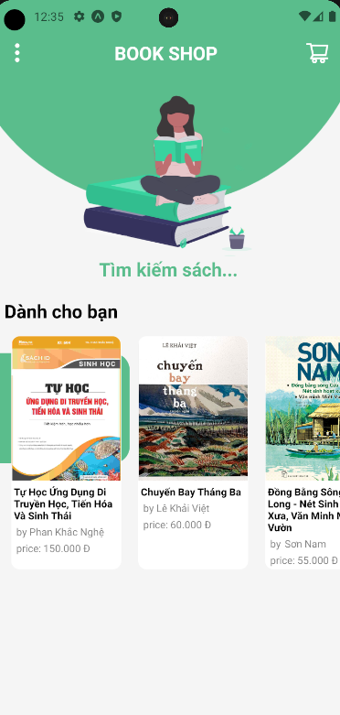
Hình 3.15: Giao diện chính của chương trình
- Giao diện đăng nhập
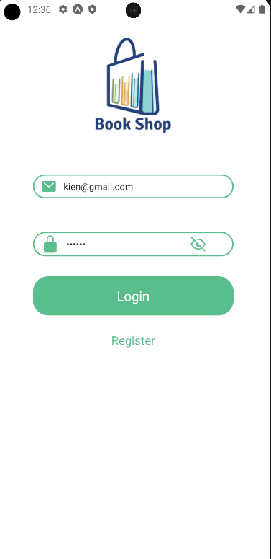
Hình 3.16:. Giao diện đăng nhập của chương trình
- Giao diện đăng ký
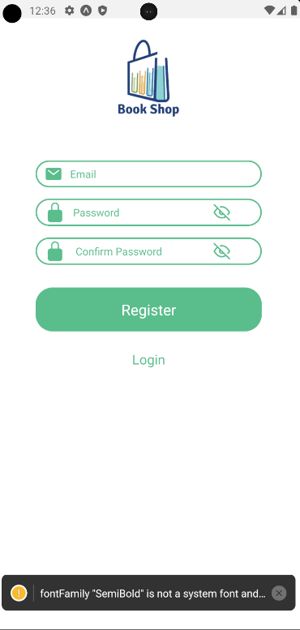
Hình 3.17:.Giao diện đăng ký của chương trình
- Giao diện thông tin sách
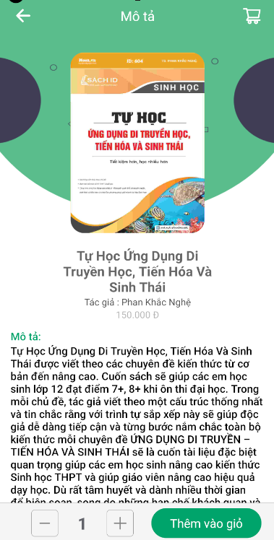
Hình 3.18 Giao diện tab giới thiệu
- Giao diện danh sách
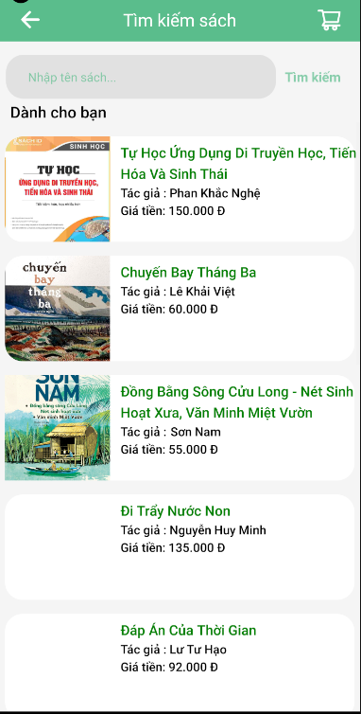
Hình 3.19: Giao diện quản lý sách yêu thích
- Giao diện giỏ hàng
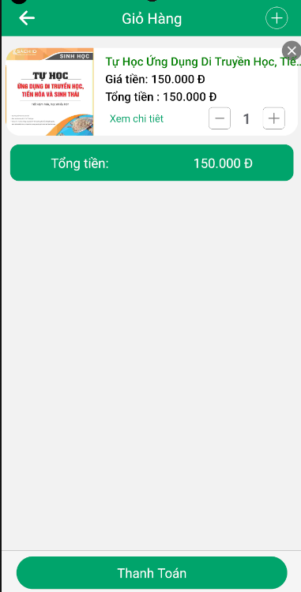
Hình 3.20: Giao diện giỏ hàng

TRIỂN KHAI ỨNG DỤNG

Triển khai các chức năng phân hệ người dùng
- Kiểm thử chức năng đăng nhập
Đăng nhập bằng email và mật khẩu
-TH1: Đăng nhập tài khoản không tồn tại. Kết quả: Thông báo lỗi
-TH2: Đăng nhập sai thông tin (email hoặc mật khẩu). Kết quả: Thông báo lỗi
-TH3: Bỏ trống một ô nhập thông tin. Kết quả: Thông báo lỗi
-TH4: Đăng nhập đúng tài khoản. Kết quả: Thông báo đăng nhập thành công
- Kiểm thử chức năng đăng ký
Đăng ký bằng email và mật khẩu
- TH1: Đăng ký tài khoản chưa có trong CSDL. Kết quả: Thông báo đăng ký thành công
- TH2: Đăng ký bằng email đã tồn tại. Kết quả: Thông báo lỗi
- TH3: Đăng ký nhưng mật khẩu không trùng khớp. Kết quả: Thông báo lỗi
- TH4: Bỏ trống một ô nhập thông tin. Kết quả: Thông báo lỗi
- Kiểm thử chức năng thêm món ăn
- TH1: Thêm món ăn chưa có trong CSDL. Kết quả: Thông báo thêm thành công
- TH2: Thêm 1 món ăn đã tồn tại. Kết quả: Thông báo lỗi
- TH3: Bỏ trống không chọn ảnh. Kết quả: Thông báo lỗi
- TH4: Bỏ trống một ô nhập thông tin. Kết quả: Thông báo lỗi
- Kiểm thử chức năng sửa món ăn
- TH1: Sửa dữ liệu và thêm chương mới chưa có trong CSDL. Kết quả: Thông báo sửa và thêm chương thành công.
- TH2: Sửa dữ liệu chưa có trong CSDL và không thêm chương mới. Kết quả: Thông báo sửa thành công.
- TH3:.Không sửa dữ liệu và không thêm chương mới. Kết quả: Sửa thành công
- TH4: Không sửa dữ liệu và thêm chương mới chưa có trong CSDL. Kết quả: Thông báo sửa và thêm chương thành công.
- TH5: Sửa thành 1 món ăn đã tồn tại. Kết quả: Thông báo lỗi
- TH6: Bỏ trống một ô nhập thông tin. Kết quả: Thông báo lỗi

Kiểm thử và triển khai hệ thống

4.2.1 Đóng gói và triển khai ứng dụng
a, Đóng gói ứng dụng
Đóng gói ứng dụng là quá trình đóng gói tất cả các thành phần cần thiết của một ứng dụng vào 1 định dạng hoặc 1 tệp tin cụ thể nào đó để có thể triển khai và chạy trên một hệ thống hoặc thiết bị cụ thể. Quá trình đóng gói bao gồm:
- Thu thập tài nguyên: Thu thập tất cả các tệp mà ứng dụng cần. Thông tin cảu sản phẩm, hình ảnh, …Lấy từ firebase.google
- Đóng gói ứng dụng thành 1 tệp .apk để có thể chạy được trên thiết bị sử dụng hệ điều hành android.
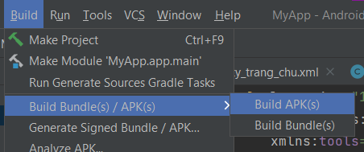
Build file APK

Hình 4. 1 Vị trí file APK và đổi tên
b, Triển khai ứng dụng
Phần mềm mua đồ dùng chơi bóng rổ online được triển khai và phát triển trong các môi trường sau:
+ Các điện thoại chạy hệ điều hành android.
+ Các phần mềm giả lập android. Ví dụ: BlueStack, …

KẾT LUẬN
Kết quả đạt được
- Giao diện thân thiện, bắt mắt, bố cục cân đối, màu sắc hài hòa
- Xử lý được nhiều dữ liệu đầu vào, đầu ra
- Bố trí được file tệp khoa học, dễ dàng phát hiện cũng như sửa lỗi khi hệ thống gặp vấn đề
- Tương tác tốt giữa người dùng và hệ thống
- Xử lý tốt các điều khiển thao tác đến dữ liệu trong cơ sở dữ liệu, đảm bảo tính logic
Hạn chế của đề tài
- Chưa hoàn thành được toàn bộ các chức năng (về cơ bản đã hoàn thiện được một số chức năng chính)
- Sản phẩm chưa phong phú
Hướng phát triển của đề tài
- Tiếp tục hoàn thiện đầy đủ các chức năng
- Bổ sung các sản phẩm mới để hệ thống thêm sinh động, phong phú
- Đưa hệ thống lên Internet để có nhiều người dùng tiếp cận và trải nghiệm

TÀI LIỆU THAM KHẢO
[1] Giáo trình lập trình ứng dụng đa phương tiện trong Android, Bộ môn CNPM, Trường Đại học Sư phạm Kĩ thuật Hưng Yên
[2] Firebase Authentication (google.com)
[3] Giới thiệu về Firebase Cloud Storage - Học Spring Boot (hocspringboot.net)
[4]

